Healpy Fridge

Работу выполнили:

Савина Дарья

Купитман Ксения

команда “Пифагорова двойка”

# Пользовательские функции

1. Регистрация для членов семьи
   1. Информация о запрещенных продуктах
   2. Информация о любимых рецептах
2. Заполнение информации о посуде
   1. Ставим посуду на полку холодильника, по фото считывается объект и его параметры
3. Возможность ручного ввода информации о продуктах/посуде
4. Формирование списка рецептов на основе вкусовых предпочтений и наличия определенных продуктов/посуды
5. Формирования рациона на неделю из выбранных рецептов
6. Формирования списка покупок
7. Сканирование физического/электронного чека покупок
8. Сканирование даты изготовления продукта
9. Сканирование типа продукта и его массы
10. Определение наличия/отсутствия продукта в холодильнике
11. Советы по зоне хранения продукта
12. Уведомления
    1. О покупке необходимых продуктов
    2. Об истечении срока годности
13. Решение спорных вопросов вручную

# Строение холодильника

1. Умные полки, определяющие вес положенного продукта
2. Камера для компьютерного зрения над каждой полкой и напротив дверцы
3. Дисплей на дверце холодильника
4. Сканер чеков и даты изготовления товара около дисплея
5. Выделенные зоны в холодильнике с различной температурой
   1. Для каждой зоны – информация о температуре

# BPMN-диаграмма (сценарий использования функция ИС)

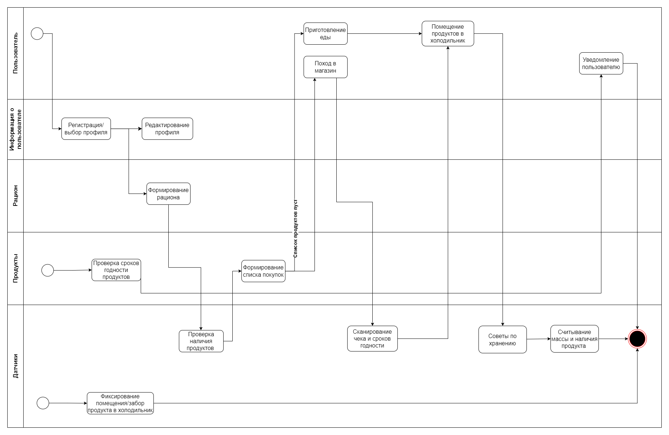

Процесс проверки срока годности происходит по умолчанию каждый день, можно поменять частоту в настройках.

Фиксация того, что в холодильник положили новый продукт или забрали уже имеющийся, происходит при каждом открывании дверцы холодильника.

# Диаграмма компонент (верхнеуровневая архитектура ИС)

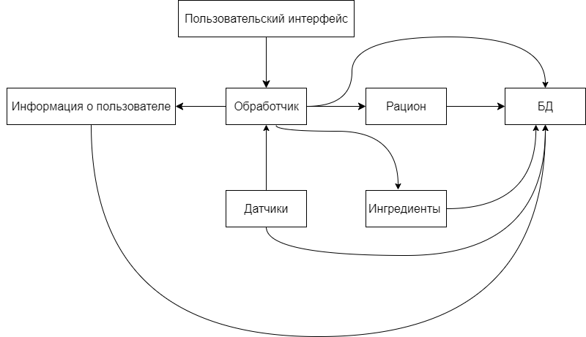

Ингредиенты – это те продукты, которое хранятся в холодильнике на данный момент.

# Архитектура БД

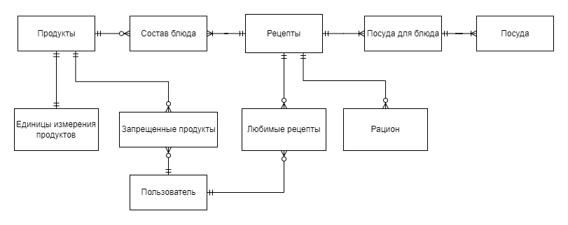

Логическая модель находится в 3 нормальной форме. Выбрали SCD2, так как не храним историю.

С некоторой периодичностью данные, хранимые в системе, синхронизируются с данными в базе данных.

Таблицы продукты и посуда формируются исходя из всех рецептов БД.

# Диаграмма классов

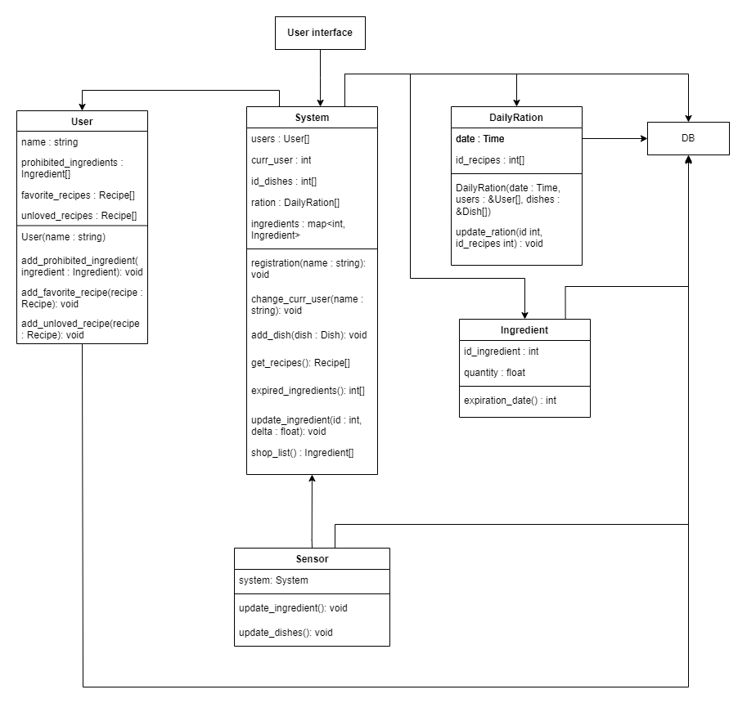

Физические датчики посылают информацию нашему приложению. Её обработкой занимается класс Sensor.

# Макеты пользовательского интерфейса

Нашей ИС можно пользоваться с помощью дисплея, установленного на дверце холодильника, или же с помощью мобильного приложения. Макеты интерфейса подготовлены для мобильного приложения.

[Ссылка](https://www.figma.com/file/ryihoPs7EofVhfZx8TLDR7/Hackathon?type=design&node-id=0%3A1&mode=design&t=c6P7lMZxf6x8YPVk-1) на figma (можно запустить кликабельный прототип). Также проект есть и в прикрепленных файлах.

Пару экранов оттуда просто для примера:

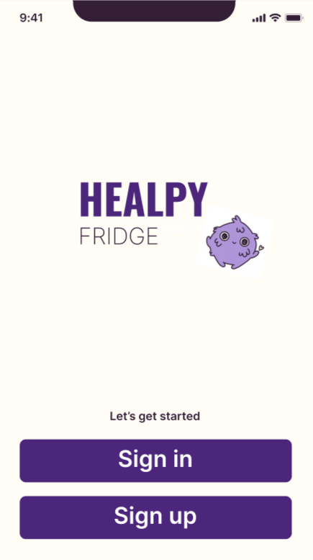 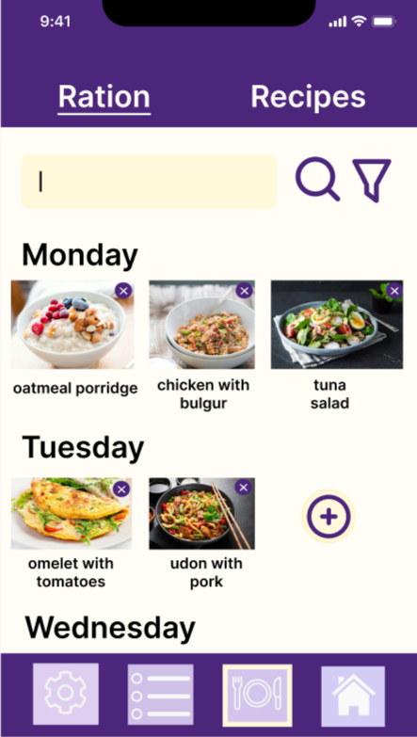

# Дальнейшее развитие ИС и холодильника

В дальнейшем хочется добавить такие функции, как:

* Добавление своего рецепта
* Расчет массы готового блюда, а также контроль за количеством оставшихся порций
* Уведомления о необходимости начинать готовить в зависимости от времени приготовления блюда
* Отслеживание скидок на конкретный продукт в разных магазинах
* Отслеживания покупок в том числе не продуктовых товаров (по частоте их появления в чеке) и напоминание о необходимости их приобретения
* Пополнить базу данных рецептами, подходящими для определенных категорий пользователей (беременных женщин, людей, страдающих диабетом и т.д.)